询价采购编号：XJ2019-004

询价采购文件

项目名称：精密表面处理装置采购 项目

项目编号： (2017)YXJG-1-2-30 号

成都光明光电有限责任公司

二○一九 年 三 月

目 录

第一部分 询价采购邀请函 …………………
第二部分 供应商须知 ………………………
第三部分 授予合同 …………………………
第四部分 技术响应 ………………………
第五部分 附件 ……………………………

第一部分 询价采购邀请函
各供应商：
成都光明光电有限责任公司就 精密表面处理装置采购 项目组织询价采购，欢迎合格供应商前来报价。
一、项目名称及编号
项目名称：精密表面处理装置采购项目
项目编号： （2017）YXJG-1-2-30 号
二、项目简要说明
成都光明光电有限责任公司拟采购 精密表面处理装置1套 ，主要包括 设备设计、制造、运输、安装、调试及培训等 ，详见询价采购文件第四部分技术响应。
三、合格供应商资格要求
供应商参加本次采购活动具备下列条件：
（一）供应商须是注册资金不低于 50 万元人民币，且企业财务资信状况良好，具有独立承担民事责任的法人或其他经济组织；
（二）供应商必须具备制造该设备或制造商的授权资质。
四、询价采购公告
公告时间：2019 年 3月6日— 2019 年3月 20日 。
五、报价文件接收信息
（一）报价文件接收截止时间： 20 19 年 3月 20日
（二）报价文件接收地点：成都市龙泉驿区成龙大道三段359号成都光明光电有限责任公司审计法规部
（三）报价文件接收人： 向颖 联系电话： 028-88456106
七、本次询价采购联系事项
联系人： 李先生 联系电话： 028-88456071 传真电话：028-88456069
联系地址：成都市龙泉驿区成龙大道三段359号成都光明光电有限责任公司物资供应部
邮政编码：610100
采购单位监督人： 吉先生 联系电话：028-88456093
二〇 一九年 三 月 六 日

第二部分 供应商须知
前附表：
序号 |  | 内容、要求
1 | 采购人 | 名称：成都光明光电有限责任公司  地址：成都市龙泉驿区成龙大道三段359号  联系人： 李先生  电 话： 028 -88456071
2 | 项目名称 | 精密表面处理装置1套采购项目
3 | 建设地点 | 成都市龙泉驿区成龙大道三段359号
4 | 供应商资质条件、能力和信誉 | 资质条件： 制造商或授权的经销商  财务要求：/
5 | 是否接受联合体询价 | 不接受
6 | 供应商提出问题的截止时间 | 答疑与澄清：如对采购文件有异议，距报价文件投递截止日前三天，以书面形式向采购单位提出。
7 | 采购人书面澄清的时间 | 供应商在收到书面答复(补遗书)48小时内应以书面形式向采购人确认。
8 | 报价文件签字或盖章要求 | 报价文件由供应商的法定代表人或其委托代理人签字或盖单位章。
9 | 报价文件组成 | 报价文件由正本 1 份；副本2份组成
10 | 报价文件装订要求 | 1.装订牢固，并应编制目录和连续页码（封面和扉页除外）；  2.报价函、商务部分和技术部分集中装订成1册并编制目录。
11 | 封套上写明 | 采购人的地址：成都市龙泉驿区成龙路三段359号  采购人名称：成都光明光电有限责任公司  成都光明光电有限责任公司精密表面处理装置 询价采购文件在 20 19 年 3 月 20 日 24 时前不得开启
12 | 询价采购有效期 | 有效期 90 天
13 | 递交报价文件地点 | 成都市龙泉驿区成龙大道三段359号
14 | 是否退还报价文件 | 否
15 | 公开报价时间和地点 | 公开报价时间：同报价截止时间  公开报价地点：成都市龙泉驿区成龙大道三段359号
16 | 评审办法 | 综合评分法
一、供应商参加采购活动应当符合国家相关法律法规。
二、供应商在报价前必须对所投货物的型号、价格等进行市场调查，保证在签订合同后按期供货。成交供应商应保证货物是全新、未使用过的原装合格正品，并完全符合合同规定的质量、规格和性能。货物在正确安装、正常使用和保养条件下，在其使用寿命内应具有满意的性能。货物最终验收后，在质量保证期内，对由于设计、工艺或材料缺陷而发生任何不足或故障，应负责并承担相应费用。
三、成交人必须对报价文件负全责；在成交后10个工作日内与采购人签订合同，并在规定时间内供货。
四、各供应商填列的单价和总价以人民币元为单位，报价应包括设备设计和制造费、运费、税费、安装调试费及货物交付使用前的一切费用。只能有一个报价，不接受有选择的报价。供应商须对全部货物进行报价，否则报价无效。
五、报价文件应包括：
（一）法人代表授权委托书原件（格式见附件一）；
（二）报价一览表（附件二）；
（三）明细报价表（附件三）；
（四）所投货物详细技术参数及原厂商针对此项目授权书原件；
（五）相关服务承诺（书面材料，格式自定）；
（六）报价单位认为适宜的与本项目相关的其他资格证明资料。
注：以上材料须加盖单位公章（原件备查），供应商应将报价文件按上述顺序装订成册。
供应商在递交询价报价文件时，必须是密封完好的，密封件正面应标明单位名称，并在封口处加盖单位公章。
六、报价文件接受截止时间及地点
（一）报价文件接收截止时间：20 19 年 3月 20 日，截止时间后，将拒绝接收新的报价文件。
（二）投送地点：成都光明光电有限责任公司审计法规部
七、下列情况将被视为无效报价文件：
（一）报价文件未在规定时间内送达指定地点；
（二）未按照规定提供授权书原件的，为无效报价；
（三）报价文件中的各项内容填列不完整和有涂改现象的，供应商公章和供应商代表签字不齐的；
（四）报价文件中出现计算性错误的；
（五）供应商擅自改变货物型号、配置的；
（六）供应商的报价材料密封不合要求的；
（七）其他询价小组认为的其他非实质性相应的；
（八）法律、法规规定的其他情况。
九、询价采购评审过程的保密性：报价后，直至向成交供应商授予合同时止，凡与审查、澄清、评价和比较报价文件有关的资料以及授予合同的意见等，均不得向供应商及与询价采购无关的其他人透露。
十.报价文件的评审
（一）评审工作由采购人组建的询价小组负责。询价小组由有关的技术、经济方面的专家和采购人代表组成。询价小组根据询价文件规定的方法和标准独立评审，负责完成评审的全过程直至评定成交供应商（简称成交商）。
（二）审查是否所有供应商的报价均超过采购预算：出现所有供应商的报价均超过采购预算、采购人没有支付能力的情况时采购无效，询价小组有权决定拒绝所有报价文件。
（三）审查供应商是否具备合格的供应商资格：询价小组将审查每个供应商提交的资格证明文件是否齐全、合法、有效，如果供应商没有按照要求提交全部证明文件，或者提交的资格证明文件是非法的、无效的，则其报价文件将被拒绝。
（四）审查报价文件是否实质性响应询价文件的要求
1．对于经审查确定为资格合格的供应商，询价小组将审查其报价文件是否对询价文件的所有事项、格式、条款和技术规范等要求都做出了实质性响应。
2．实质性响应的报价文件是指与询价文件要求的全部条款、条件和技术规格相符，没有重大偏离的报价文件。没有实质性响应询价文件要求的报价文件将被拒绝。询价小组决定报价文件的响应性只根据其本身内容而不寻求外部证据。
3．报价文件有下列情形之一的属于重大偏离，将被作废处理：
（1）报价文件未按询价文件附件《报价文件格式》相关格式规定有效签署和/或加盖公章；
（2）报价文件载明的项目完成期限超过询价文件规定；
（3）明显不符合询价文件规定的技术规格、技术标准；
（4）报价文件载明的货物检验标准和方法等明显不符合询价文件要求；
（5）询价文件要求提供样机（样品）但供应商未提供；
（6）报价文件附有采购人不能接受的条件；
（7）不符合询价文件规定的其他实质性要求；
（8）★条款须完全响应，否则将予以废标。
（五）报价的审查：所有供应商的报价均以文件上的价格为准。报价文件中的分项报价合计与总报价不一致的，供应商应按总报价相应修改分项报价。如果供应商不按照上述原则修正其总报价及分项报价，则其报价文件将被拒绝。
（六） 澄清：询价小组对报价文件实质性响应了询价文件要求，但个别地方提供了不完整的技术信息和数据，以及同类问题表述不一致或者有明显文字和计算错误等细微偏离问题，可以书面形式（由询价小组专家签字）要求供应商在规定的时间内作出必要的澄清、说明或者补正。供应商的澄清、说明或者补正应当采用书面形式，由其法定代表人或授权代理人签字，并不得超出报价文件的范围或者改变报价文件的实质性内容。供应商拒不进行澄清、说明、补正的，或者不能在规定时间内作出书面澄清、说明、补正的，询价小组将否决其报价。
十一．出现下列情形之一的，询价小组有权否决所有供应商的报价或取消采购活动：
1．参与报价的供应商不足三家的；
2．出现影响采购公正的违法、违规行为的；
3．供应商的报价均超过了采购预算，采购单位不能支付的；
4．因重大变故，采购任务取消的；
5．询价小组经评审认为所有报价文件都不符合询价文件要求的。
十二. 评审细则及标准
1． 评审小组只对通过初审的报价文件，根据询价通知书规定的评审程序、评分办法及标准进行评价和比较。
2． 本次综合评分的因素是：见综合评分明细表。
3． 除价格因素外，评审小组成员应依据询价通知书规定的评分标准和方法独立对其他因素进行比较打分。每个评委独立评分，所有评委评分的算术平均值, 加上以询价通知书规定的方法计算出的价格分，即为每个供应商的最终得分。除价格分外，评委评分可保留1位小数，评审最终得分保留2位小数。
4．在评审过程中，报价文件有下列情况之一，评审小组成员应当按照询价通知书规定的非实质性偏离进行扣分：
（1）文字表述的内容含义不明确，或者同类问题表述不一致，或者有明显文字和计算错误，或者提供的技术信息和数据资料不完整，供应商拒不或在规定的时间内没有进行澄清、说明或补正或澄清、说明、补正的内容也不能说明问题的；
（2）报价文件未按询价通知书要求编制目录、页码；
（3）认定的与询价通知书第五章规定的技术、商务和其他规定要求不符的非实质性偏离。
（4）认定的其他非实质性偏离。
5．综合评分明细表
条款号 |  | 评分因素 | 评分标准
1 | 商务部分14% | 对供应商履约能力的评价 | 根据供应商资信、经营状况、企业经历、已有产品的实际使用情况等进行评价，满分4分。  按三个等级评分：优：3-4分；良：2-3分；一般：2分及以下。
1 | 商务部分14% | 响应设备的业绩 | 制造商具有在国内外销售过光学冷加工行业本项目类似设备业绩（附销售合同或中标通知书），每提供1个业绩得4分，最高得8分；  制造商具有在国内外销售过其他加工行业本项目类似设备业绩（附销售合同或中标通知书），每提供1个业绩得1分，最高得2分。
2 | 技术部分 46% | 对响应设备整体评价 | 根据所响应设备的整体方案的完整性，技术上的先进性和可实施性进行评价，满分10分。  按三个等级评分：优：8-10分；良：5-7分；一般：5分以下。
2 | 技术部分 46% | 响应设备技术性能指标的响应程度 | 根据所响应设备对询价通知书技术性能指标要求的响应性和商务要求进行评价，满分24分。有1项★号条款不满足做废标处理；  每有1项一般条款不满足扣2分，扣完为止。
2 | 技术部分 46% | 对供应商技术服务和质保期服务能力的评价 | 根据技术服务和质保期的售后服务方案的完整可行性进行评价，满分6分。  按三个等级评分：优：5-6分；良：3-4分；一般：3分以下。
2 | 技术部分 46% | 验收、培训 | 根据验收、培训方案的合理性及可行性进行评价，满分6分。  按三个等级评分：优：5-6分；良：3-4分；一般：3分以下。
3 | 响应报价评分标准40% | 响应报价 | 价格标准分值为40分，满足询价通知书要求的供应商最低响应报价为评标基准价，其价格分为满分40分（评标基准价=满足询价通知书要求且报价最低的响应报价）。  供应商价格得分=（评标基准价/供应商响应报价）×价格标准分值（保留小数点后2位）
4 | 总分 | / | 100分

6、确定成交供应商

评审小组按照综合评分法，得分最高的供应商为成交供应商。

7、采购结果确定
采购人根据评审小组提出的书面评审报告确定成交供应商，综合得分相同的，按响应报价由低到高顺序排列。得分且响应报价相同的，按技术指标优劣顺序排列。
8．在确定成交结果后，采购人将以《供应商确认通知单》通知参与此次采购的供应商（含未成交供应商）。
十三．签订合同
1.采购人将在报价有效期期满之前向成交供应商发出《供应商确认通知单》。确认通知单是合同的一个组成部分，对采购人和供应商均具有法律约束力。
2．确认通知单发出后，采购人改变成交结果的，或者供应商放弃成交项目的，应当依法承担法律责任。

第三部分 商务部分（合同条款）

采购单位（全称）： 成都光明光电有限责任公司 （简称甲方）
成交供应商（全称）： （简称乙方）
依照《中华人民共和国政府采购法》、《中华人民共和国合同法》及其他有关法律、行政法规，遵循平等、自愿、公平和诚实信用的原则，双方 项目相关事项协商一致，达成如下合同条款：
一、乙方向甲方提供总价值为 元的标的（货物/服务，含16%税）。
标 的 清 单
货物的名称  及品牌.规格.型号 | 单位 | 数量 | 单价（元） | 总价（元）
合计人民币金额（大写）： （￥： 元）
注：可另附清单。
二、交货时间、地点
（一）采购合同签订后 5 个月内全部交付并安装调试完毕。
（二）交货地点： 采购方指定位置 。
三、质量技术标准
乙方提供的产品性能及质量有国家标准的应符合国家标准。无国家标准的应符合行业标准或企业标准，并满足询价文件要求，实现报价文件承诺条款。
四、运输方式及费用
由乙方视情况自定运输方式，费用自负。
五、验收
（一）在货物进场并安装调试后 试运行60 日内，甲方根据技术要求组织验收，验收内容包括：型号、规格、数量、外观质量、及货物包装是否完好，安装调试是否合格，所提供货物的装箱清单、用户手册、原厂保修卡、随机资料及配件、随机工具等是否齐全。货物最终验收后，乙方应对由于设计、工艺或材料的缺陷而发生的任何不足或故障负责，并承担由此引起的一切后果。
（二）甲方应按签订采购合同约定时间组织验收，并出具验收合格报告。
（三）甲方在验收中，如发现有与合同规定不符的，应在 7 天内向乙方提出书面意见，不签发验收单。乙方在接到甲方书面意见后，应在 7 天内予以处理，并将处理结果以书面形式告知甲方。
六、付款方式
（一）合同签订后10个工作日内，预付合同金额的30%。
（二）设备到需方现场，安装调试前支付合同金额的30%。
（三）货物安装调试完成，经验收合格并开具全额增值税发票后，支付合同价的 30 %。
（四）从验收合格之日起，货物正常使用 12 月后，十个工作日内付清合同余款。
七、售后服务
（一）验收通过之日起对货物免费保修 1 年。在质保期内乙方对产品质量实行三包，因设备配置或制造质量问题而引起的故障，乙方应在72小时内立即予以免费维修或更换，由此引起的一切费用由乙方承担。
（二）技术支持响应时间。一般问题 4 小时内电话支持，难点、重点问题 3 天内现场解决，质保期内相关费用由乙方承担，质保期满后乙方收取成本费。
八、违约条款
（一）乙方不按期完成合同约定的内容，应向甲方支付违约金，除甲方或不可抗力造成原因外，每延迟交付一天，按合同总价款的0.5%支付违约金，违约金可直接从货款中扣除; 延期超过 30 日，甲方有权强制解除合同，追回预付款并赔偿带来的一切损失。
（二）乙方所供产品品种、型号、规格、花色、质量不符合规定的，由其负责包换或包修，并承担修理、调换或退货而支付的实际费用。
（三）非因甲方原因，乙方不履行本合同规定的义务，致使工作延误，甲方有权要求其强制履行或解除合同，并要求乙方等额赔偿由此造成的一切损失。
（四）本项目不得转让分包，如有发生，无条件清理退场，所造成的一切损失由乙方负责。
九、知识产权
乙方应保证甲方免除并承担由于甲方在其本国使用该项目时而引起第三方提出的侵犯专利权、知识产权或设计权的起诉、行动、行政程序索赔、请求等以及甲方为此而产生的损失和损害、费用和支出（包括律师费）。
十、合同生效及审核
本合同经甲方、乙方签字盖章后生效，合同签订的内容不能超出询价采购文件和报价文件的实质性内容。
十一、合同的组成部分
本合同条款、供应商确认通知书、询价文件、报价文件构成合同的组成部分。
十二、本合同一式五份，以中文书写，甲方、乙方各执四份、一份。
十三、本合同一切未尽事宜，按合同法有关规定执行，无相关规定的，由甲乙双方协商解决。

甲方： （盖章） 乙方： （盖章）

地址： 地址：
法定（授权）代表人： 法定（授权）代表人：
联系人： 联系人：
联系电话： 联系电话：
二0一 年 月 日 二0一 年 月 日

第四部分 精密表面处理装置技术要求
精密表面处理装置用于大块方形或矩形玻璃端面及侧面的快速高效的精密处理。使用金刚石刀具（磨具）；本装置由1套圆盘切割装置和2套端面处理装置组成。加工流程：切边→磨四周侧面，保证方正度在2′以内。
技术要求：
- 玻璃切割装置
- 金刚石切割片Ф600×5（内孔Ф50）
- 锯片主轴转速（磨头一体式电机的转速）：1460 Rpm
- *最大切割长度：1200mm；最大切割深度：200mm
- 磨头电机功率≥7.5kw
- 外壳护罩采用不锈钢材料制作，全封闭式防水，双开式玻璃透视滑动门组合
- 主要技术参数
主要技术参数 |  | 单位 | 参数要求
工  作  台 | 工作台面尺寸（长×宽） | mm | 1250×830
工  作  台 | 切割工件的最大尺寸（长×宽×高） | mm | 1200×630×200
工  作  台 | 工作台纵向移动量 | mm | 200～1300
工  作  台 | 工作台速度（无极调速） | mm/min | 200～1000
工  作  台 | 工作台T形槽 槽数  宽度 | /  mm | 3  18
工  作  台 | 容许最大工件重量 | kg | 1100
磨  头 | 砂轮中心至台面距离 | mm | 200～700
磨  头 | 磨头最大移动量  横向（加手摇脉冲发生器0.01mm/格）  垂直（手动及机动） | mm  mm | 500
磨  头 | 垂直进给手轮最小刻度值（加手摇脉冲发生器0.01mm/格）
磨  头 | 垂直进给手轮最小刻度值（加手摇脉冲发生器0.01mm/格） | mm | 0.01
磨  头 | 锯片尺寸（外径×宽度×内径） | mm | φ600×5×φ50
电  机  功  率 | 磨头电动机功率 | kw | 9～11
电  机  功  率 | 转速 | r/min | 1460
电  机  功  率 | 电气设备总容量 | kVA | 设计定
工  作  精  度 | 工件切割加工表面对工件基面的垂直度 | mm | 0.5/200
工  作  精  度 | 工件加工表面粗糙度 | μm | /
整  机  参  数 | 机床外形尺寸（长×宽×高） | mm | 设计后审核
整  机  参  数 | 包装箱外形尺寸（长×宽×高） | cm
整  机  参  数 | 净重 | kg | 设计后定
6、机床精度按GB4022-83执行。
- 端面处理装置
- *加工范围：400×400～1000×1000mm
- *平面度≤0.15mm
- *角度精度：±2′
- 磨轮外径Ф318mm，内径Ф120mm（按甲方提供图纸设计安装尺寸）
- 加工最大厚度：220mm
- 磨轮转速：2000Rpm
- 磨轮磨削运动速度： 0～100mm/min（无极调速）
- *分度精度≤30″（回转工作台采用24等分分度，气动夹紧）
- 零件夹紧方式：气缸自动加压装置
- 磨轮进刀方式：步进电机精确控制，精度0.01mm
- 控制系统：采用PLC控制
- 外罩采用不锈钢板，前面及侧面开透明（玻璃）观察窗；高度高于压紧气缸，滑动门上轨道在工作台中心以外，便于装夹工件。
- 在气动压头加一个球面浮动环节，以适应玻璃表面不平行与工作台的问题；
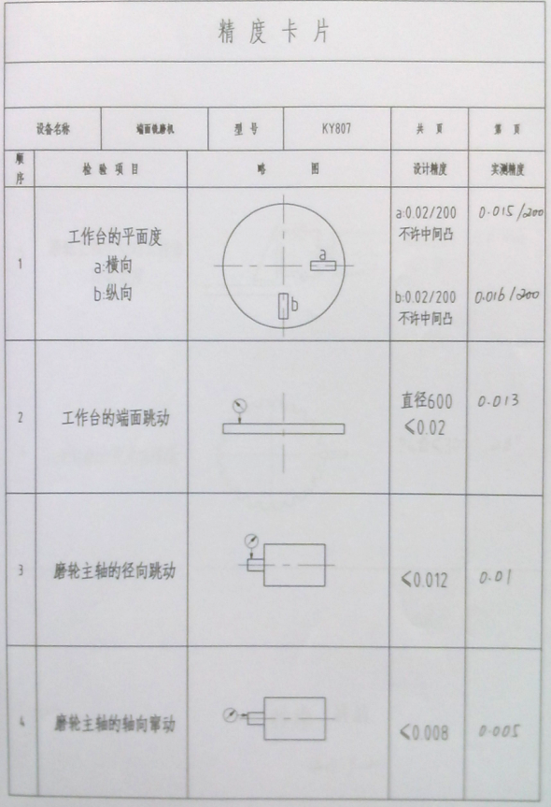
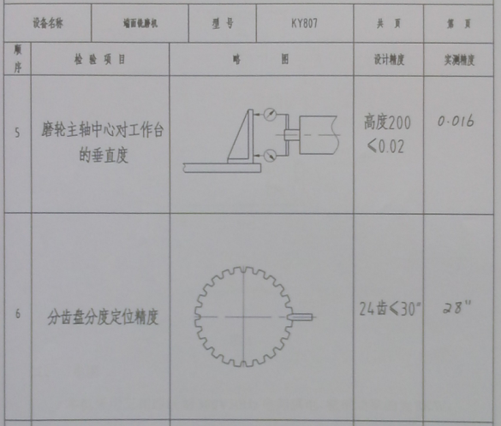
7、磨头运动对工作台面的平行度：0.05/600

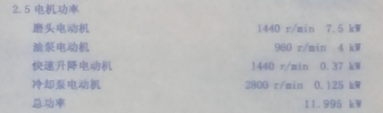
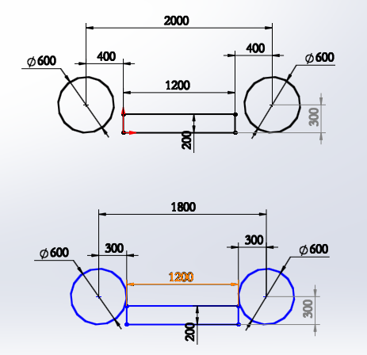

第五部分 附件
附件一
法定代表人授权委托书

成都光明光电有限责任公司：
（单位名称）法定代表人授权我单位
（职务或职称） （姓名）为我单位本次授权代理人，全权处理此次 项目询价活动的一切事宜。
特此授权
（附法定代表人、授权代理人身份证明复印件）

单位名称（公章）：

法定代表人（签字、印章）：

法定代表授权人签字：

单位开户行名称（全称）：

单位基本户帐号：

附件二
报 价 一 览 表
项目名称 | 项目
总价 | ￥：  人民币（大写）：  佰 拾 万 仟 佰 拾 圆 角 分
供货时间及
相关承诺
备 注

供应商公章： 供应商代表签字：

附件三
明细报价表

序号 | 货物名称 | 品牌.型号.规格 | 单价 | 数量 | 合价 | 备注
其 他 费 用
其 他 费 用
报价总计 |  | ￥：  人民币（大写）：  佰 拾 万 仟 佰 拾 圆 角 分
注：供应商应根据设备清单分项进行填报，表中表格行数可自行添加。询价文件中未列出的相关辅助材料和在实施过程中涉及到的其它一切费用应在报价时一并考虑，项目实施过程中不再单独结算。表中报价总计应与对应报价一览表中总价一致。

供应商公章： 供应商代表签字：

附件4 技术规格偏离表
序号 | 项目名称 | 采购规格 | 响应规格 | 偏离 | 说明

谈判代表签字：
日期：

